Комментированное чтение с остановками
«Сказка птицей по небу летит…»
(в рамках областной фольклорно-просветительской акции «Дорогой сказок»)
Детский отдел МКУК «Центральная библиотека городского поселения г. Поворино» принял участие в областной фольклорно-просветительской акции «Дорогой сказок», посвящённой 150-летию со дня рождения воронежской сказительницы А.К. Барышниковой.
Цель Акции - привлечение внимания широкой аудитории к деятельности воронежской сказительницы А.К. Барышниковой.
4 июня 2018 года библиотекарь читального зала Детского отдела Черкасова Е. А. организовала для воспитанников пришкольного лагеря «Восток» (1 - 4 классы) МКОУ «СОШ № 3» г. Поворино комментированное чтение с остановками «Сказка птицей по небу летит…».
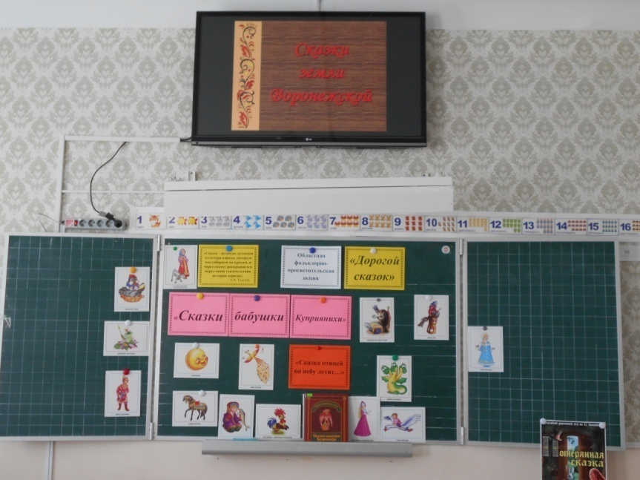
Задачи мероприятия:
1.Популяризировать народную сказку и русский фольклор в целом; систематизировать изученный материал, посвящённый русским народным сказкам.
2. Развивать мышление, внимание и воображение у детей.
3. Воспитывать эмоционально-ценностное отношение к родному языку и народной культуре; прививать любовь к чтению.
В начале мероприятия Екатерина Алексеевна познакомила школьников с биографией воронежской сказительницы А.К. Барышниковой, признанной одной из лучших русских сказочниц. В ходе беседы была продемонстрирована презентация «Сказки земли Воронежской», из которой ребята узнали, кто такие сказители, собиратели и хранители сказок. Также библиотекарь напомнила детям о жизни и творчестве русской сказительницы А. Н. Корольковой и фольклористе А. Н. Афанасьеве, труд которых до сих пор прославляет Воронежскую область.
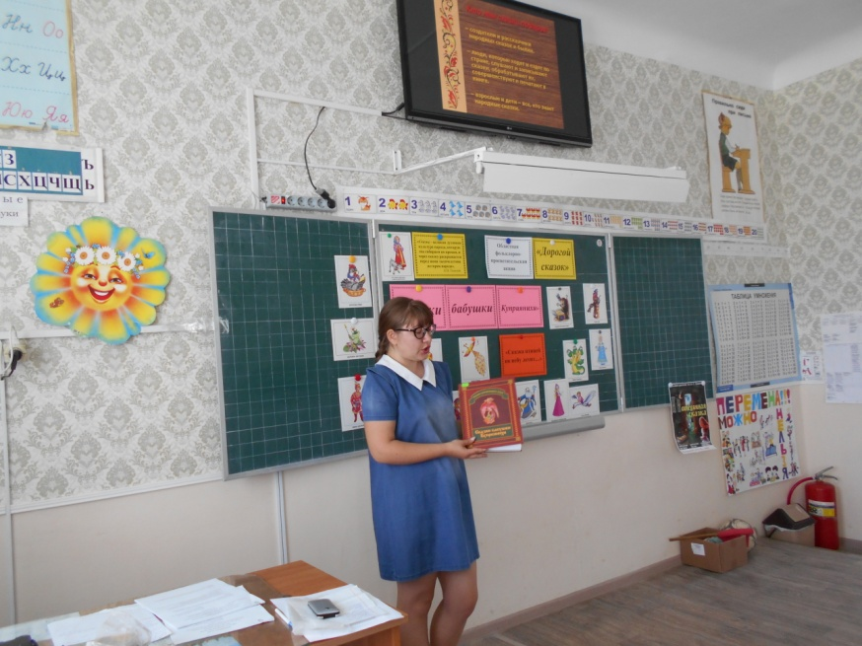
Затем мальчишки и девчонки приняли активное участие в конкурсах: «Ассоциативный ряд», «Найди пару», «Построй сказку», «Найди значение слова», «Помогите героям сказок обрести речь» и в литературной игре «Волшебная птица сказок».
В игровой форме ребята вспоминали, что такое композиция русской народной сказки, какие слова являются устаревшими, какие словосочетания слов в сказках называют устойчивыми.
Далее школьники попробовали свои творческие силы в литературном конкурсе «Сочиняем сказку», где необходимо было придумать свою оригинальную сказку.
Потом в конкурсе «Собери сказку» учащиеся собирали кубики, чтобы получились изображения героев из русских народных сказок.
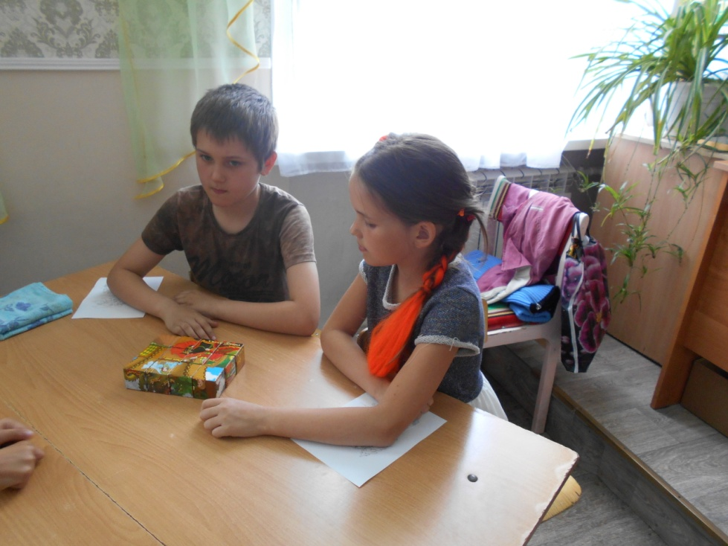
Следующая часть мероприятия была посвящена сказкам бабушки Куприянихи. Библиотекарь, учителя и сами дети с удовольствием прочитали сказки А. К. Барышниковой. Особенно ребятам понравились сказки «Как немецкий генерал к партизанам в плен попал», «Смелый солдат», «Как дьякона мёдом угощали», «Как мужик свинью в кумы звал», «Как солдат из боронного зуба кулеш варил», «Глупая барыня», «Как барин собакой брехал», «Золотой конь» и «Капризная невеста».
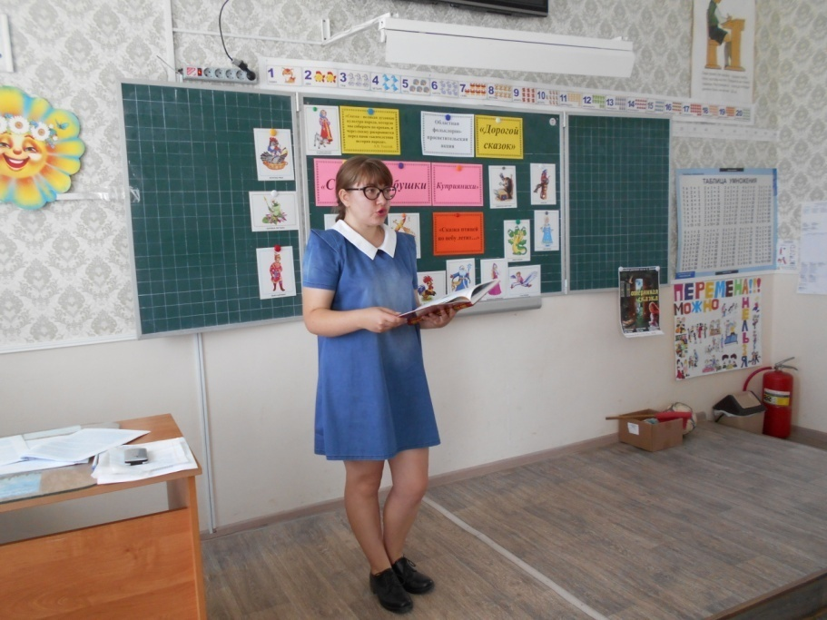
Чтение сказок сопровождалось беседой, работой над сложными словами, анализом текстов. Всё это помогло учащимся закрепить полученную информацию.
После комментированного чтения мальчишки и девчонки приняли участие в конкурсе «Сказочный калейдоскоп», в котором отвечали на вопросы викторины по русским народным сказкам.
А завершилось мероприятие творческим конкурсом «Оживи сказку», где детям необходимо было разукрасить иллюстрации известных сказок.
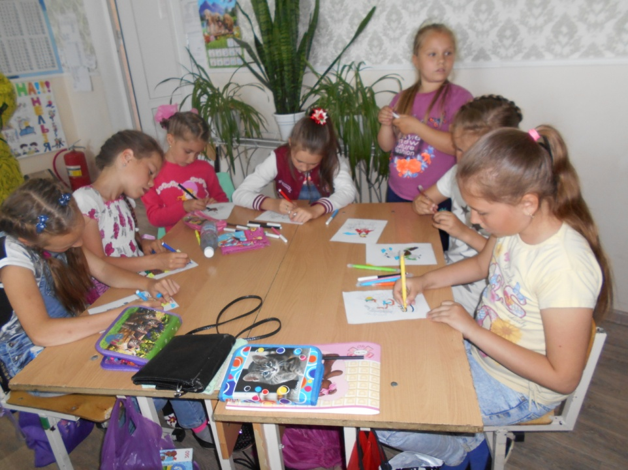
Подводя итог, можно отметить, что благодаря сказкам Анны Куприяновны Барышниковой ребята получили возможность прикоснуться к драгоценному кладезю устного народного творчества родного Воронежского края.
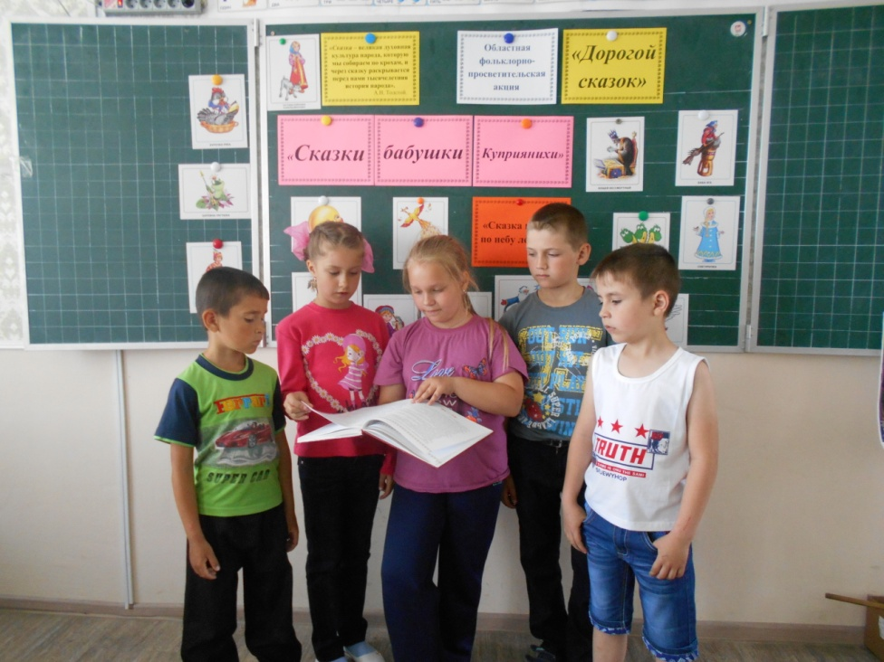
Всего в акции приняли участие 70 человек.

